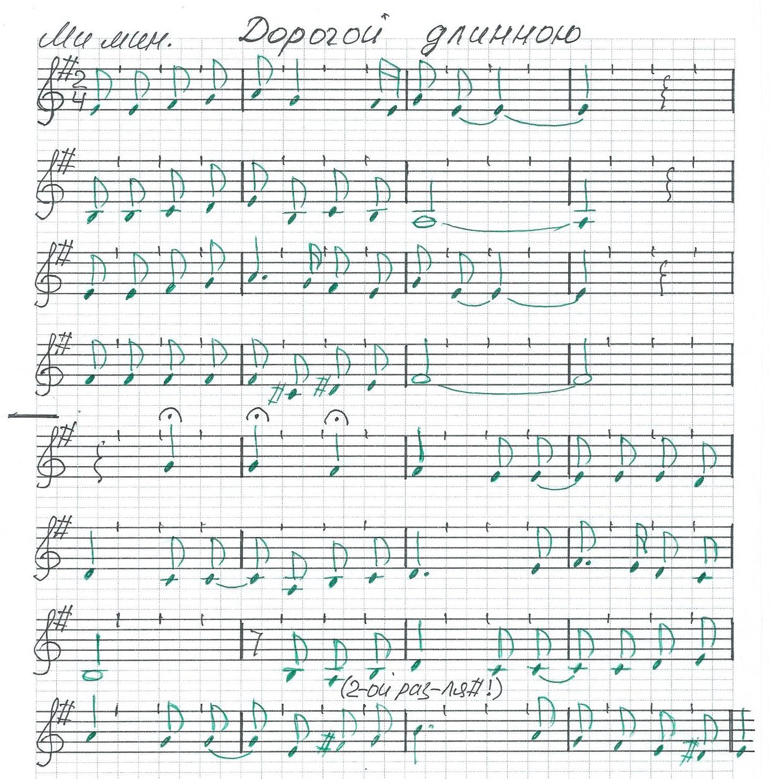
Дорогой длинною Слова К. Подревского, музыка Б. Фомина.
Ехали на тройке с бубенцами,
А вдали мелькали огоньки…
Эх, когда бы мне теперь за вами,
Душу бы развеять от тоски!
Припев:
Дорогой длинною,
И ночью лунною,
Да с песней той,
Что вдаль летит звеня,
И с той старинною,
Да с семиструнною,
Что по ночам так мучила меня!
Помню наши встречи и разлуки,
Навсегда ушедшие года,
И твои серебряные руки
В тройке, улетевшей навсегда.
Припев:
Пусть проходит молодость лихая,
Как сквозь пальцы талая вода.
Только наша тройка удалая
Будет с нами мчаться сквозь года!
Припев:

